**Pflichtenheft**

**zum Projekt:**

**elektronische Kaffee-Strichliste**



**Ein Projekt von :**

**Philip Frieling**

**Sebastian Reinke**

**Nico Tegtmeier**

**Dominik Scheffler**

**Paderborn den 22.April 2015**

**Inhaltsverzeichnis**

**1. Zielbestimmung**

1.1 Musskriterien

1.2 Wunschkriterien

**2. Produkteinsatz**

2.1 Anwendungsbereiche

2.2 Zielgruppen

2.3 Betriebsbedingungen

**3. Produktumgebung**

3.1 Software

3.2 Hardware

3.3 Orgware

**4. Produktfunktion**

4.1 Benutzerfunktionen

4.1.1 Benutzer und Administrator – Verwaltung

4.1.2 Persönliche Daten

4.2 Produktfunktionen

4.2.1 Serverfunktion

4.2.2 Datenbank

4.2.3 Benutzerschnittstelle

**5. Benutzeroberfläche**

5.1 Raspberry Pi 2 GUI

5.2 Weboberfläche

**1. Zielbestimmung**

Die Entwicklung einer "Digitalen Kaffeestrichliste" auf der Basis eines Raspberry Pi 2 dient zu einer vereinfachteren Verwaltung und besseren Übersicht im Gegensatz zu einer analogen Strichliste.

1.1 Musskriterien

- Der Benutzer Account

- Benutzer kann sich an einer Benutzerschnittstelle anmelden und abmelden

- Benutzer kann Statistiken einsehen

- Benutzer kann Kaffee und/oder Süßigkeiten einkaufen

- Benutzer kann sein Passwort ändern

- Das Programm

- Programm aktualisiert Anzahl der Produkte in seinem Lagerbestand automatisch

- Programm gibt Meldung bei geringem Warenbestand

- Programm gibt Fehlermeldungen aus

- Der Administrator Account

-Administration über Weboberfläche

- Administrator kann Accounts Hinzufügen und Verwalten

- Administrator kann Waren Hinzufügen und Verwalten

- Administrator kann den Lagerbestand Verwalten

1.2 Wunschkriterien

- Authentifizierung der Benutzer mittels Strichcode, Gesichtserkennung oder Fingerabdruck

**2.Produkteinsatz**

2.1 Anwendungsbereiche

Mitarbeiter können eine Kaffee und Süßigkeiten „Strichliste“ digital anlegen. Diese fasst den zu bezahlenden Betrag zusammen, die der Mitarbeiter zu begleichen hat.

2.2 Zielgruppen

Personengruppen die gerne Kaffee und Süßigkeiten konsumieren und Problem haben bei einfachen analogen Strichlisten.

Die Plattform ist für Unternehmen gedacht, die ihren Kaffee und Süßigkeiten bestand digital erfassen wollen, um diese frühzeitig nachfüllen zu können.

2.3 Betriebsbedingungen

- Betriebsdauer: täglich, 24 Stunden

- Wartungsarm

- niedriger Stromverbrauch

**3.0 Produktumgebung**

Das Produkt ist unabhängig von seinem Einsatzort, solange eine Strom und eine Internet Anbindung vorliegt.

3.1 Software

- Client

- www-Browser der neusten Generation

3.2 Hardware

-Client

- Internetfähiges Gerät

3.3 Orgware

- Administrator muss Betriebsparameter konfigurieren

**4.Produktfunktion**

4.1 Benutzerfunktionen

4.1.1 Benutzer und Administrator - Verwaltung

Ein im System registrierter Benutzer kann das System erst nutzen, wenn er angemeldet ist.

/F0010/ Registrieren: Ein Account wird vom Administrator freigegeben und erhält einen zugewiesenen Benutzernamen und Passwort.

/F0020/ Anmelden: Ein bereits registrierter Benutzer kann sich sowohl am Raspberry Pi 2 als auch über die Login Seite des Systems im Web anmelden. Dafür erforderlich ist

- sein Benutzernamen

- sein Passwort

/F0030/Abmelden: Der angemeldete Benutzer kann sich jeder Zeit wieder vom System abmelden.

/F0040/Produkt hinzufügen: Der Administrator kann über die Weboberfläche Produkte hinzufügen.

/F0050/Produkt entfernen/ändern: Über die Weboberfläche kann der Administrator Produkte entfernen aber auch die Anzahl ändern.

/F0060/Produkt favorisieren: Der Benutzer kann auf der Website sich Favoriten erstellen.

/F0070/Produkt auswählen/Warenkorb erstellen: Der Benutzer kann am Raspberry Pi 2 Kaffee oder Süßigkeiten auswählen und diese in den Warenkorb legen.

/F0071/ Produkt auswählen über Liste: Der Benutzer kann sich ein Produkt aus der Liste aussuchen, alternativ ist dort die Favoritenliste zu finden.

/F0072/Produkt auswählen über Barcode Scanner: Der Benutzer kann sich ein Produkt über den Barcode Scanner einscannen.

/F0080/Produktmenge eingeben: Der Benutzer kann die Menge eines Produktes eingeben.

/F0090/Warenkorb einsehen: Der Benutzer kann den Warenkorb einsehen.

/F0100/Produkte bezahlen: Der Benutzer kann sein Konto belasten lassen, durch das Kaufen der Artikel im Warenkorb.

/F0110/Bestellung abbrechen: Der Benutzer kann zu jeder Zeit seinen Einkauf abbrechen.

/F0120/Hauptmenü anzeigen: Der Benutzer kann zu jeder Zeit ins Hauptmenü gelangen.

/F0130/Saldo begleichen: Der Benutzer kann sein Konto begleichen.

/F0140/ Administrator ernennen: Ein Administrator kann ein neuen Co-Administrator ernennen.

4.1.2 Persönliche Daten

/F0110/ Anzeigen der Statistiken: Der Benutzer kann sich seine Statistiken, wie Konsumverhalten, vom System anzeigen lassen.

4.2 Programmfunktionen

/F1010/ Lagerbestand aktualisieren: Beim Kauf eines Artikels wird Warenbestand dementsprechend geändert. Bei geringem Warenbestand wird eine Warnmeldung ausgegeben. Artikel werden deaktiviert wenn diese nicht mehr vorhanden sind.

/F1020/ Warnmeldungen: Das Programm gibt Warnmeldungen aus bei verschiedenen Events.

4.2.1 Serverfunktion

Auf dem Raspberry läuft ein Apache 2 Server mit PHP.

4.2.2 Datenbank

Wir arbeiten mit einer SQLite Datenbank.

4.2.3 Benutzerschnittstelle

Ein Touchscreen dient zur Interaktion mit der Benutzeroberfläche. Außerdem dient ein Barcode Scanner zur Produkterfassung.

**5. Benutzeroberflächen**

5.1 Raspberry Pi 2 GUI

LogIn-Screen

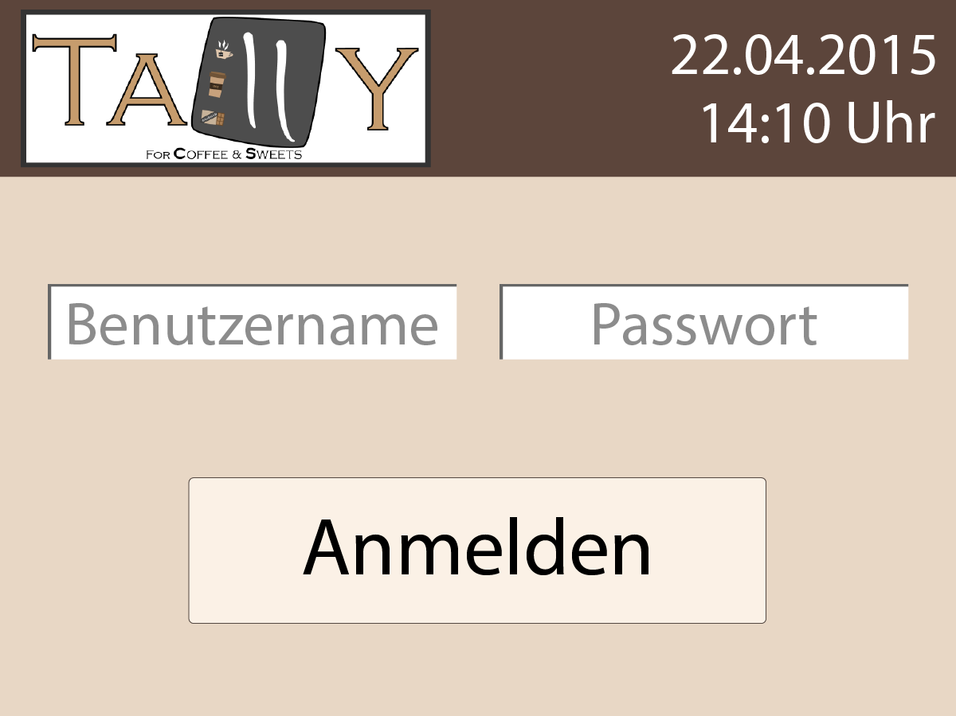

Tastatur Screen

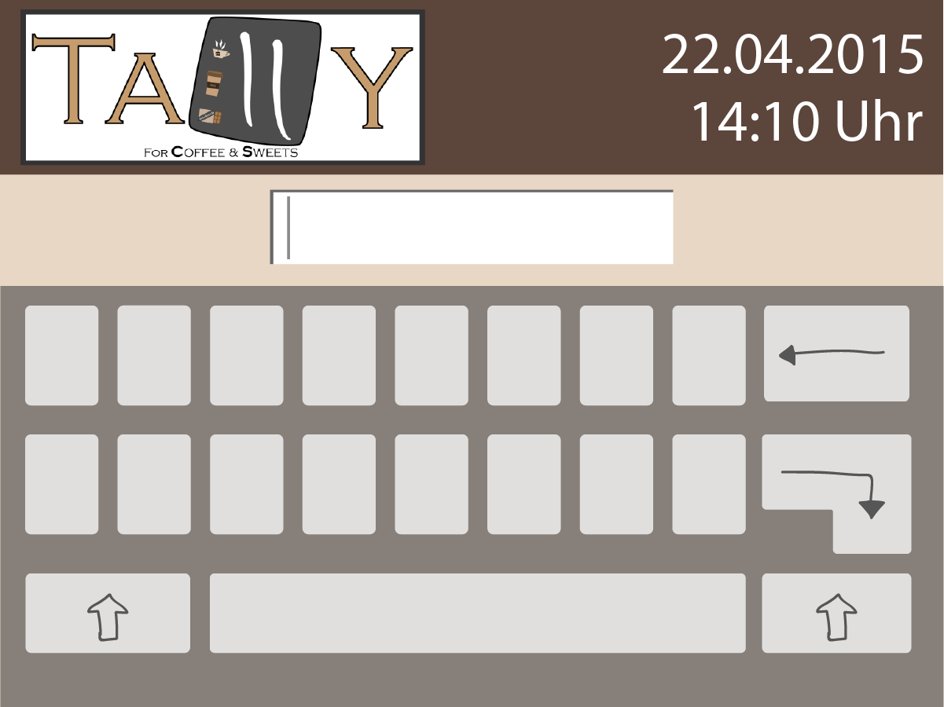

Main-Menü-Screen

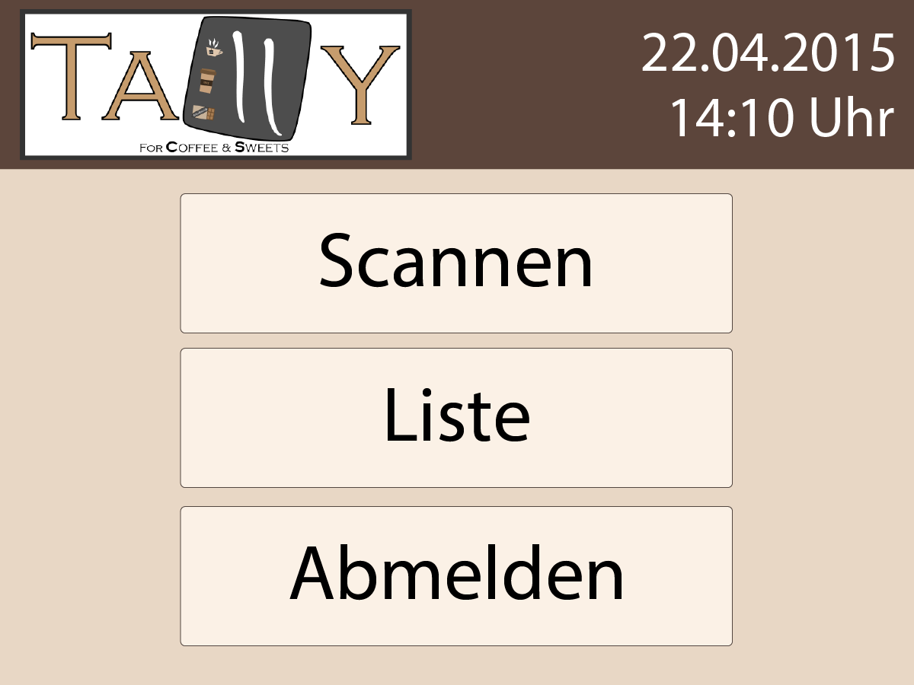

Scanner-Screen

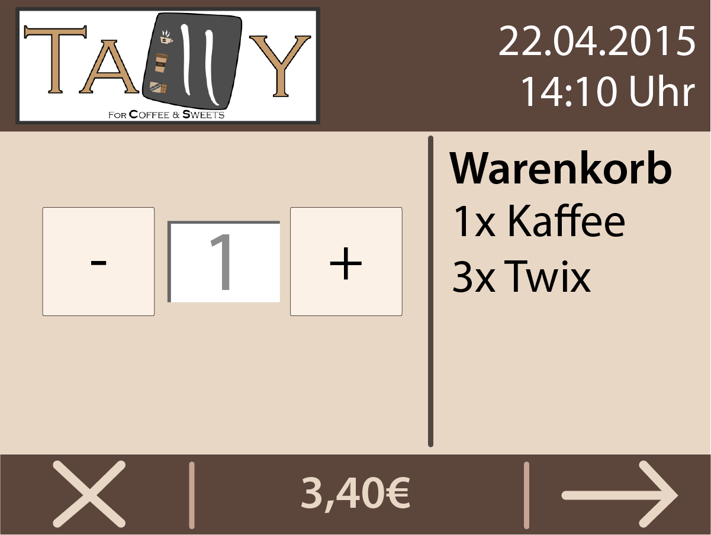

Confirm-Screen

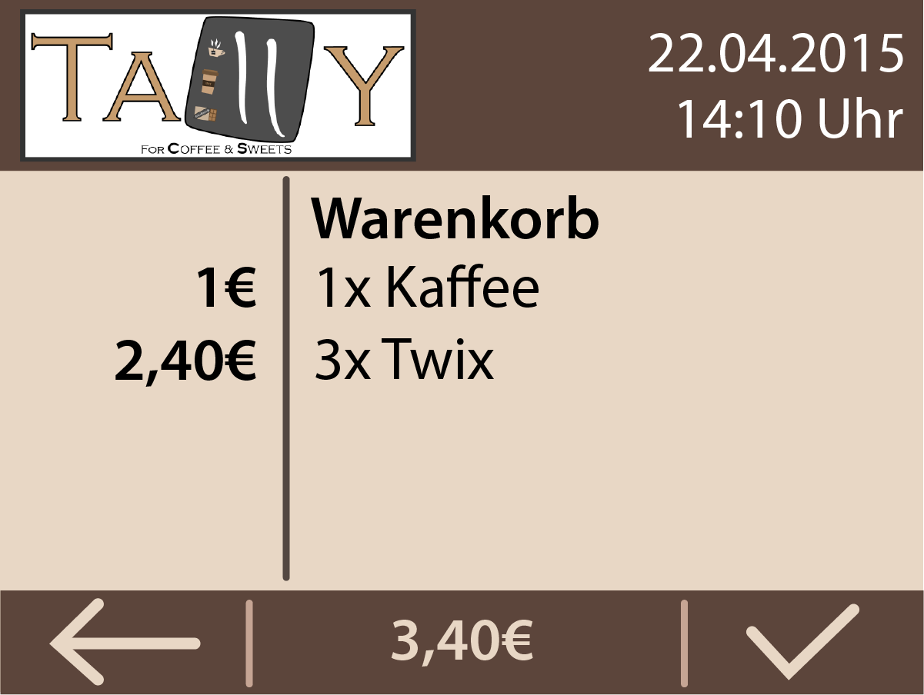

Liste-Auswählen-Screen

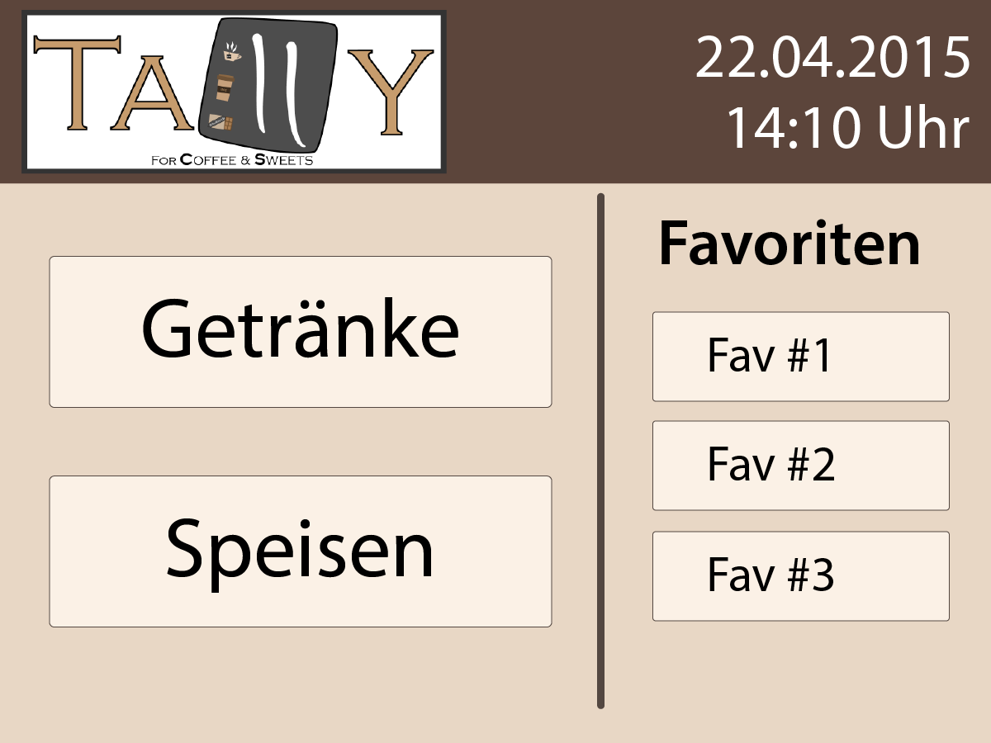

Liste-Screen

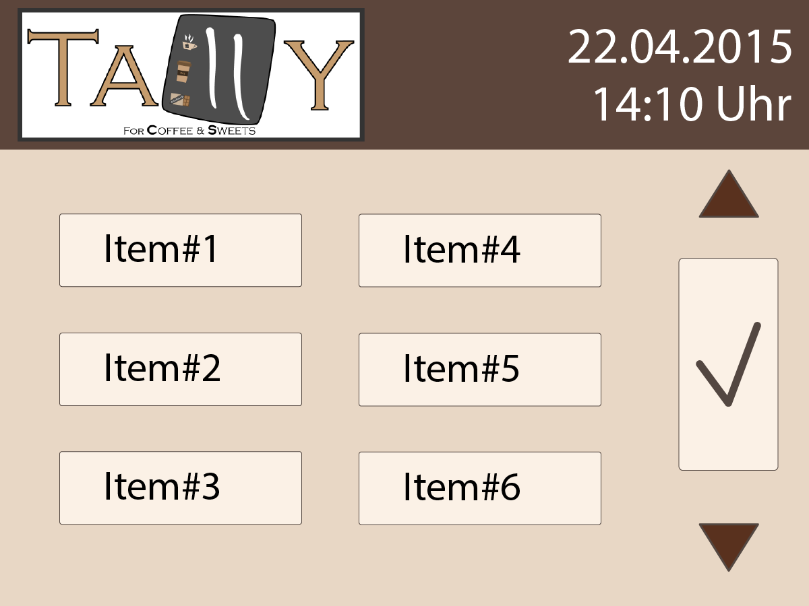

Listen Details-Screen

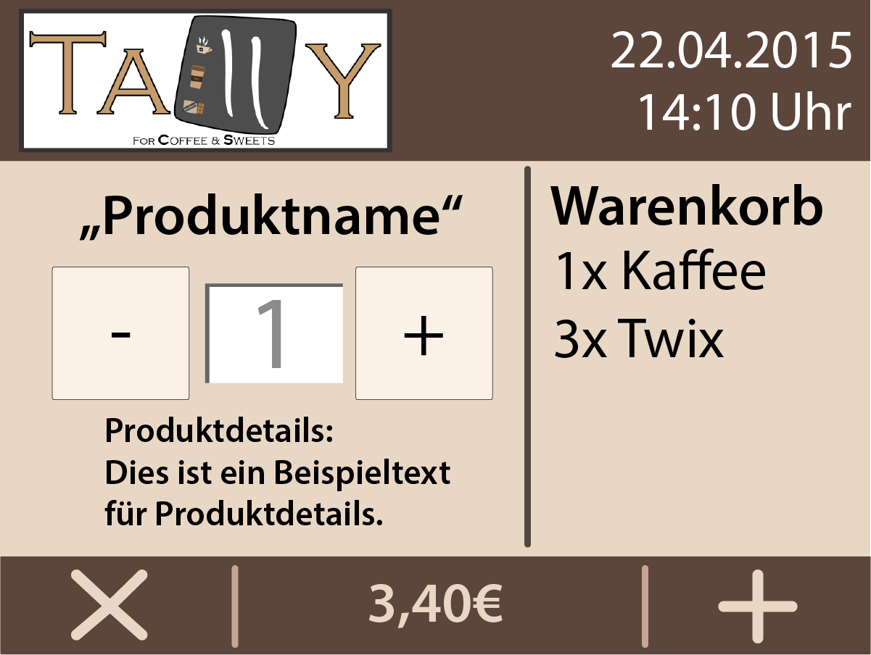

5.2 Weboberfläche

Index-Screen

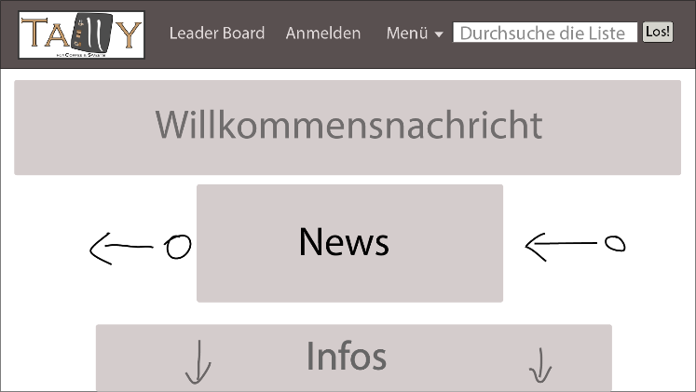

User-Screen

